Государственное бюджетное образовательное учреждение Дополнительного Образования Центр творчества и образования

Фрунзенского района Санкт-Петербурга
___________________________________________________________________________

Методическая разработка

Подходы к организации наставничества в коллективах дополнительного образования на примере реализации межстудийного проекта
«Взгляд в космос»

Авторы: Мячина Елена Ивановна,
педагог дополнительного образования, методист
Егорова Алла Ивановна,
педагог дополнительного образования, методист

Санкт-Петербург
2020-2021

Аннотация
Данные материалы представляют собою методическую разработку по организации наставничества на примере проекта «Взгляд в космос», реализованного в 2020-2021учебном году в ГБУ ДО ЦТиО Фрунзенского района Санкт-Петербурга. Методическая разработка рекомендуется педагогам дополнительного образования, учителям, педагогам внеурочной деятельности, методистам.
Актуальность.
В современном обществе процветает тенденция передергивания и переписывания незыблемых исторических фактов. Ведется жесткая пропаганда умаления заслуг и достижений нашей Родины. Со всех сторон звучат голоса, подвергающие сомнению нравственные ценности, заложенные в основу личности гражданина нашего государства. Не секрет, что главным объектом, на который направлена эта деятельность, является подрастающее поколение. Современный ребенок, обладающий хорошо сформированными навыками работы с самыми современными гаджетами и в, силу возрастных особенностей, не обладая критическим мышлением, остается беззащитным перед этим потоком информации.
На фоне чрезмерной занятости на работе родителей потребность ребенка во взрослом надежном друге не оставляет сомнений. Задача же сплотить родителей и детей, помочь наладить и укрепить семейные связи и ценности не только не потеряла своей актуальности, но, напротив, стоит сейчас особенно остро. И здесь неоценимую помощь может оказать институт наставничества. Именно педагог дополнительного образования может стать таким наставником, используя различные треки в данной системе: «педагог-родитель», «педагог-ребенок». С другой стороны в обществе востребованы инициативные и активные молодые люди, обладающие лидерскими качествами. Развитию таких качеств способствует трек наставничество «учащийся – учащийся».
Россия – страна с богатыми историческими традициями и невероятными природными богатствами, родина величайших достижений в области культуры, науки и искусства. Одно из самых знаменательных событий в истории человечества – полет первого человека в космос – по праву принадлежит ей. И неспроста на протяжении многих десятилетий тысячи мальчишек и девчонок мечтали стать космонавтами, как их знаменитый соотечественник. Сегодня же, на вопрос, адресованный третьеклассникам, «Как звали первую женщину – космонавта, совершившую полет в космос?» мы не получили ни одного правильного ответа. После подсказки имени «Валентина», наиболее «смекалистые» ответили - «Валентина Гагарина»… Приходиться констатировать, что современные дети воспринимают покорителей космоса на уровне героев «Звездных войн» и космических монстров.
Так родилась идея межстудийного творческого образовательно-воспитательного проекта художественно-прикладного отдела «Взгляд в космос». Мы задумали не просто познакомить или актуализировать знания детей о полете первого человека в космос, но и создать в результате единую творческую работу по теме, направленную на формирование средового пространства образовательного учреждения, а провести совместные с родителями творческие мастерские, применив институт наставничества в его различных формах.
Цель проекта – формирование у учащихся нравственных ценностей и основ российской идентичности через включение в процесс социального творчества, через развитие художественно-творческой активности и овладение образным языком декоративно - прикладного искусства.
Задачи
Воспитательные
- Пробуждение интереса к героическому прошлому нашей страны
- Воспитание гopдocти зa cвoй нapoд, чувства патриотизма.
- Укрепление социальности ребенка, принадлежности к определенной системе позитивных социальных ценностей.
- Формирование чувства сопричастности и ответственности при реализации общего коллективного дела.
- Формирование ориентиров развития семейных ценностей через совместную с детьми творческую деятельность
- развитие навыков сотрудничества при выполнении совместной работы в творческом коллективе

Развивающие
- развитие художественно-творческой активности через овладение образным языком декоративно-прикладного искусства.
- формирование эстетического видения окружающего мира;
- приобретение практического опыта в профессии «дизайнер» в процессе создания пространственного арт-объекта;
- развитие в ЦТиО института наставничества в формах: «педагог-учащиеся», «педагог-родители», «учащийся-учащийся»
Обучающие
- Формирование образного, пространственного мышления и умения выражать свою мысль с помощью эскиза, рисунка, макета, объемных форм
- Систематизация и актуализация знаний о полете первого человека в космос, о значимости нашей Родины в деле покорения космической дали и о космическом пространстве
Внешний продукт проекта: красочный арт-объект - инсталляция «Большой космос», выполненная в сотворчестве воспитанников и педагогов ХПО; сувениры, выполненные на семейных мастер-классах по керамике «Парад планет»; творческий объект «Звездное небо», выполненный на семейном мастер-классе по оригами; ; арт-объект «Инопланетный город», а так же фигурки космонавтов и сувениры из бисера.
Инсталляция «Большой космос» представляет собой - композицию из размещенных в световоздушном пространстве холла ЦТиО бумажных разноцветных звезд, выполненных в технике оригами, фигурок космонавтов, выполненных в технике «свит-дизайн»; разноцветных планет, выполненных на основе пенопластовых шаров и разноцветных шерстяных нитей; арт-объект «Инопланетный город», выполненный в технике конструирования и бумагопластики, рекламный постер «Большой космос», выполненный воспитанниками коллектива графического дизайна «Вектор», арт-объект «Неизведанные планеты», выполненный в технике «стим-панк» и керамики; рисунки юных художников, посвященные знаменательному событию.
Кроме того, разработаны макеты звезд и подобраны схемы для их выполнения; подготовлены макеты планет и разработана технология их изготовления; разработаны макеты арт-объектов «Инопланетный город», «Неизведанные планеты» и составлены технологии их изготовления; разработаны схемы бисероплетения по теме «Космос»; подобраны и адаптированы викторины по теме «Взгляд в космос» для различного возраста детей; подобраны информационно-познавательные и иллюстративные материалы для проведения занятий по теме в рамках проекта; подобраны и адаптированы игры и загадки по теме; подготовлена презентация «Семейный мастер-класс по керамике «Подсвечник-звезда», фотоматериалы процесса реализации проекта (фотографии, сделанные во время занятий в рамках проекта)
Внутренний продукт проекта: формирование новых компетенций детей, опыт совместной социально-культурной деятельности учащихся и педагогов объединений художественно-прикладного отдела ЦТиО, опыт совместной с родителями творческой деятельности, опыт реализации наставничества в разных формах, таких как: «педагог-ребенок», педагог-родитель», «ребенок-ребенок».
Организаторы проекта: методисты отдела - Мячина Елена Ивановна, Егорова Алла Ивановна.
Участники: педагоги дополнительного образования ХПО - Калтыгина Виктория Юрьевна, Попова Ольга Ивановна, Нездоровина Ирина Николаевна, Кожина Любовь Николаевна, Большухина Любовь Васильевна, Грохотова Елизавета Викторовна, Сахарова Ольга Михайловна, Украинский Геннадий Александрович.
Адресат проекта: учащиеся коллективов художественно-прикладного отдела 7-17 лет: студия флористического дизайна «Вдохновение», коллектив керамики «Гильдия мастеров», мастерская декоративно-прикладного творчества, коллектив флористики, коллектив оригами, студия компьютерной графики «Вектор», мастерская бисероплетения, студия керамики «ТерракотА», коллективы ИЗО

Срок реализации проекта: ноябрь 2020 – апрель 2021 года.

Методические советы организаторам. В качестве основной даты для проведения итогового мероприятия в рамках проекта следует выбрать 12 апреля - Всемирный день авиации и космонавтики. Основной период реализации проекта должен занимать период с ноября по апрель. Рекомендуется проводить мероприятие в актовом зале или просторном холле учреждения с высокими потолками. На время демонстрации инсталляции «Большой космос» место проведения должно быть красочно оформлено плакатами и рисунками на тему космоса. На экране телевизора или компьютера могут демонстрироваться видео и фотоматериалы.

Технология организации межстудийного проекта
«Взгляд в космос»
Этапы реализации проекта
- Исследование проблемы и актуальности проекта. Ноябрь - декабрь 2020 года.
- Изучение материалов по теме «Полет первого человека в космос».
- Изучение психолого-педагогической и методической литературы по теме наставничества.
- Знакомство с передовым педагогическим опытом, наработанным коллегами через ресурсы сети Интернет

- Подготовительный этап. Январь-февраль 2021
- Обсуждение на МО и обоснование выбора темы
- Определение целей и задач проекта
- Определение общей концепции проекта.
- Разработка структуры, содержания проекта, форм реализации.
- Разработка плана реализации проекта. Определение состава педагогов-организаторов проекта
- Выбор формы наставничества педагогами.
- Определение творческих групп (учащиеся, родители)
- Распределение творческих объектов – составных частей проекта «Взгляд в космос»
- Систематизация и обобщение материалов по теме «Космос».
- Отбор теоретического материала.

- Основной этап. Март – апрель 2021
- Создание единого эскиза инсталляции. Для воплощения идеи был разработан общий эскиз инсталляции, произведен выбор материалов, сочетающихся и гармонирующих друг с другом, а также подбор цветовой гаммы. Для своего арт-объекта решено было остановиться на экологически-чистых материалах, таких как бумага, шерстяные нити, картон, керамика, бисер. Наиболее подходящей цветовой гаммой была определена фиолетово-розовая, с добавлением голубого и серебра. Затем был произведен расчет необходимого количества составных элементов и места их размещения.

- Разработка макетов объектов (изделий) педагогами по направлениям, определение оптимальных материалов и выработка технологии работы над объектами. Каждым педагогом был разработан макет выполняемого его коллективом объекта, подобраны и описаны оптимальные материалы и инструменты. Продуманы методы и приемы выполнения, определена технология выполнения.

- Расчет необходимого колличесва материалов по каждому объекту. Каждым педагогом был проведен расчет необходимых материалов и составлен список инструментов и оборудования. Так, например, для изготовления 1 звездочки в технике оригами потребовался один лист цветной бумаги двухсторонней (плотность 80 г/м2, формат А4), ножницы для бумаги, клеящий карандаш, нитки, схема складывания. Время изготовления 1 звездочки в среднем составляет 45 минут; для изготовления 1 планеты потребовались пенопластовый шар диаметром 10 -20см, по 1 катушке шерстяных тонких нитей двух цветов, кусок проволоки – 5 см (для крепежа), полоска гофрированной бумаги 1х10 см(для обмотки проволоки), клей ПВА. Время изготовление одной планеты – 1 час.; изготовления 1 фигурки космонавта в технике «свит-дизайн» потребовалась 1 конфета Чупа чупс, шаблоны составных частей скафандра, вырезанные из картона, отрезок белого картона (плотность 160 г/м2 размером 15х15 см); отрезок голубой и розовой двухсторонней бумаги (плотность 80 г/м2 размером 15х15см), лист ксероксной бумаги белого цвета для создания эскиза (плотность 80 г/м2, формат А4), ножницы для бумаги, клей ПВА, клеевой пистолет карандаши простые мягкие, карандаши цветные, ластик, точилка для карандашей, конфетти в виде звездочек – 3 шт. Время изготовления 1 фигурки в среднем 1час 30 мин.
- Разработка сопроводительных материалов для проведения занятий в рамках проекта.
Материалы для проведения занятий, мастерских и мастер-классов разрабатывались педагогами ХПО ЦТиО. В их перечень вошли тексты вводных бесед по теме, подборка видеороликов по теме информационного и познавательного характера, презентация «Семейный мастер-класс по керамике «Подсвечник-звезда», подборка музыкального материала, для сопровождения занятий, игры, конкурсы, подборка викторин, фотографии с Юрием Гагариным из семейного архива, не публиковавшиеся ранее.
Также педагогами были разработаны или подобраны и адаптированы шаблоны, схемы и макеты выполнения изделий.
Проведение мероприятий по наставничеству:
- Подготовка и проведение творческих матер-классов
- Подготовка и проведение творческих мастерских
В процессе реализации проекта «Взгляд космос» педагогами ХПО разрабатывались следующие темы:
Кожина Любовь Николаевна, руководитель студии оригами – «Семейный мастер-класс по оригами «Звёздное небо» как практика наставничества «педагог - родитель».
Нездоровина Ирина Николаевна, руководитель студии керамики «ТерракотА» - Семейный мастер-класс по керамике «Парад планет» как практика наставничества «педагог-родитель»
Калтыгина Виктория Юрьевна, руководитель студии керамики «Гильдия мастеров» - «Семейный мастер-класс по керамике «Парад планет» как практика наставничества «педагог-родитель».
Егорова Алла Ивановна - руководитель студии флористики «Вдохновение» - Практика наставничества «Дети учат детей» как фактор развития лидерских качеств воспитанников студии флордизайна «Вдохновение» в рамках реализации совместного творческого проекта «Взгляд в космос»
Мячина Елена Ивановна, руководитель студии флористики, руководитель мастерской ДПТ - «Наставничество «педагог – дети» как процесс сопровождения деятельности детских групп;
Большухина Любовь Васильевна, руководитель мастерской бисероплетения - Наставничество «педагог-дети» как развитие творческого потенциала у детей через проектную деятельность на тему «Космос и человек»
Каждое мероприятие, проводимое в рамках проекта, начиналось с увлекательной беседы, сопровождаемой подборкой видеоряда, викториной или игрой. Педагоги перед началом работы познакомили участников мастерских и мастер-классов с историей и значением праздника. Беседа помогла детям осознать всю важность и грандиозность события, ощутить гордость за свою страну.
В ходе основных мероприятий коллективами были выполнены составные элементы инсталляции, а также сувениры и фигурки по теме космос. (см. «Описание опыта»)
- Заключительный этап. Апрель 2021
- Монтаж инсталляции
Создание единой экспозиции стало заключительным этапом проекта. Подвеска в виде звездочки или планеты – не просто красивое дизайнерское изделие. В создание каждого элемента был вложен гораздо более глубокий смысл. Для каждого из детей эта маленькая фигурка стала символом единения с большой страной, символом сопричастности к великому событию. А благодаря трекам наставничества все участники были вовлечены в коллективный творческий процесс и работали над созданием объектов с большим интересом и удовольствием.

- Подведение итогов мастерских. Фотосессия с объектами
В результате проведения мастерских и мастер-классов было изготовлено огромное количество разноцветных бумажных звездочек различного размера, планет из шерстяных нитей, арт-объект «Инопланетный город», красочный постер «Большой космос», арт-объект ««Неизведанные планеты», сувениры в технике керамики и бисероплетения. Большая часть из них явилась модулями, которым суждено было в будущем стать частью огромной пространственной инсталляции в холле ЦТиО. По завершении мастерских и мастер-классов учащиеся сфотографировались вместе со своими творениями. Мероприятия проекта объединили в едином творческом поле всех участников: педагогов, учащихся, родителей.

- Создание и размещение в холле ЦТиО пространственной инсталляции «Взгляд в космос»
Силами педагогов художественно-прикладного отдела изготовленные детьми элементы были превращены в подвесные модули и объединены в масштабную пространственную инсталляцию «Взгляд в космос». Этот арт-объект был размещен в холле ЦТиО на Малой Балканской и открыт для демонстрации 12 апреля 2021 года. Пространственная инсталляция «Взгляд в космос» стала не просто эффектной декорацией интерьера, а превратилась в полноценное произведение коллективного творчества, стремящееся донести до зрителя идею гордости за свою страну, пробудить интерес к героическому прошлому нашей страны
- Презентация проекта
Афиша проекта «Взгляд в космос » была создана педагогами Тарасовой Яной Юрьевной и Сахаровой Ольгой Михайловной, совместно с учащимися студии WEB-дизайн и размещена в холле ЦТиО. Информация о проекте, пост-релиз, фотографии мероприятий в рамках реализации проекта были размещены на сайте и в официальной группе ВКонтакте ЦТиО Фрунзенского района, а также в группах, представляющих творческие коллективы ЦТиО, принимающих участие в проекте.

Итоги проекта.
В ходе реализации проекта были созданы необходимые условия для творческого развития личности воспитанников художественно-прикладного отдела. Воспитанники систематизировали знания и расширили представления о полете первого человека в космос, о роли нашей страны в деле освоения космического пространства и о космосе в целом. Они имели возможность почувствовать гордость за свою Родину, пережить чувство сопричастности к это самому, пожалуй, главному, событию 20 века. У учащихся стали более развитыми такие качества как: аккуратность, целеустремленность, умение доводить начатую работу до конца; любовь к природе, эстетическое видение окружающего мира, навыки межличностного сотрудничества, совместной работы в творческом коллективе, чувство ответственности за коллективное дело. Активизировалась социальная активность детей: они получили положительный практический опыт применения своих способностей в профессии «дизайнер» в процессе создания пространственного арт-объекта (инсталляции в холле ЦТиО). Чему во многом способствовали применяемые треки института наставничества «педагог-ребенок», «учащийся-учащийся», «педагог-родитель». И
Наставничество же, в свою очередь, также способствовало самоопределению учащихся, формированию доверительных отношений детей и родителей, педагогов и родителей, учащихся и педагогов, установлению уважительных взаимоотношений семьи и образовательного учреждения, развитию лидерских качеств воспитанников.
Предполагаемые трудности и способы их решения.
При проведении такого рода мероприятий существуют определенные трудности, которые прежде всего связаны с координацией и слаженной работой большого количества участников проекта.
Способы решения.
Главным способом устранения можно считать наличие хорошо продуманного и составленного плана действий для всех участников проекта в целом. А также осуществление поэтапного контроля руководителями проекта каждого из этапов реализации. Важно также чтобы творческие объекты выбирались педагогами в соответствии с их предпочтениями, были интересны им, а не были навязаны необходимостью выполнения.
Успешному проведению подобных творческих проектов напрямую способствует наличие положительного психологического климата в коллективе, уважительные и позитивные отношения между коллегами, заинтересованными в общем деле, умеющими обсуждать проблемы и искать общие пути выхода.
Совместная работа по декорированию средового пространства ЦТиО усилиями нескольких студий ХПО с привлечением родителей, формирование гражданско-патриотической позиции у воспитанников, укрепление семейных ценностей, развитие познавательных способностей учащихся, привлечение треков наставничества для реализации цели – вот основные постулаты, положенные в основу данного проекта.

Список источников

Статьи:
https://gazeta-delovoy-mir.ru/2019/04/12/12-aprelya-den-kosmonavtiki-interesny/ 12 апреля – День космонавтики (интересные факты и фото)
https://www.roscosmos.ru/18418/ - 12апреля - День космонавтики

https://denkosmonavtiki.ru/ - День космонавтики — дата в ознаменование первого полёта человека в космос
Викторины:
https://www.youtube.com/watch?v=iuO4_IgmIbU&t=224s – викторина для стапших школьников ко дню Космонавтики
https://www.youtube.com/watch?v=hqBbdfj-s78 - 12 Апреля - День космонавтики // Викторина-путешествие
https://www.youtube.com/watch?v=s04U-wn6pRI - викторина «День космонавтики»
https://ok.ru/video/1338565267722 - Космическая викторина для взрослых и детей с ответами
Развивающие видео:
https://yandex.ru/video/preview/?text=%D0%B2%D0%B8%D0%BA%D1%82%D0%BE%D1%80%D0%B8%D0%BD%D0%B0+%D0%BA%D0%BE+%D0%B4%D0%BD%D1%8E+%D0%BA%D0%BE%D1%81%D0%BC%D0%BE%D0%BD%D0%B0%D0%B2%D1%82%D0%B8%D0%BA%D0%B8&path=wizard&parent-reqid=1619547161227691-931327437713411390700103-production-app-host-man-web-yp-180&wiz_type=v4thumbs&filmId=15635705473591709213&url=http%3A%2F%2Ffrontend.vh.yandex.ru%2Fplayer%2F4852447494135603700 - Галилео. Тренировка космонавтов (часть 1)
http://www.youtube.com/watch?v=Arap-KwtYaE) - Галилео. (часть 2)

https://yandex.ru/video/preview/?text=%D0%B2%D0%B8%D0%BA%D1%82%D0%BE%D1%80%D0%B8%D0%BD%D0%B0+%D0%BA%D0%BE+%D0%B4%D0%BD%D1%8E+%D0%BA%D0%BE%D1%81%D0%BC%D0%BE%D0%BD%D0%B0%D0%B2%D1%82%D0%B8%D0%BA%D0%B8&path=wizard&parent-reqid=1619547161227691-931327437713411390700103-production-app-host-man-web-yp-180&wiz_type=v4thumbs&filmId=17780867167890787078&url=http%3A%2F%2Ffrontend.vh.yandex.ru%2Fplayer%2F2796442931594487581 - Галилео. Центр подготовки космонавтов

https://yandex.ru/video/preview/?text=%D0%B2%D0%B8%D0%BA%D1%82%D0%BE%D1%80%D0%B8%D0%BD%D0%B0+%D0%BA%D0%BE+%D0%B4%D0%BD%D1%8E+%D0%BA%D0%BE%D1%81%D0%BC%D0%BE%D0%BD%D0%B0%D0%B2%D1%82%D0%B8%D0%BA%D0%B8&path=wizard&parent-reqid=1619547161227691-931327437713411390700103-production-app-host-man-web-yp-180&wiz_type=v4thumbs&filmId=9785875396949494752&url=http%3A%2F%2Ffrontend.vh.yandex.ru%2Fplayer%2F7499874021658221351 - Галилео. Космические инструменты 🚀 Space tools

https://yandex.ru/video/preview/?text=%D0%B2%D0%B8%D0%BA%D1%82%D0%BE%D1%80%D0%B8%D0%BD%D0%B0+%D0%BA%D0%BE+%D0%B4%D0%BD%D1%8E+%D0%BA%D0%BE%D1%81%D0%BC%D0%BE%D0%BD%D0%B0%D0%B2%D1%82%D0%B8%D0%BA%D0%B8&path=wizard&parent-reqid=1619547161227691-931327437713411390700103-production-app-host-man-web-yp-180&wiz_type=v4thumbs&filmId=11007849393020959834&url=http%3A%2F%2Ffrontend.vh.yandex.ru%2Fplayer%2FvRFXSCEhIwNs - День космонавтики: история праздника

https://www.youtube.com/watch?v=H9dIB4E8_I4&t=10s - 12 апреля — Всемирный День авиации и космонавтики
https://yandex.ru/video/preview/?text=%D0%B4%D0%B5%D1%82%D1%8F%D0%BC+%D0%BE+%D0%92%D1%81%D0%B5%D0%BC%D0%B8%D1%80%D0%BD%D1%8B%D0%B9+%D0%B4%D0%B5%D0%BD%D1%8C+%D0%B0%D0%B2%D0%B8%D0%B0%D1%86%D0%B8%D0%B8+%D0%B8+%D0%BA%D0%BE%D1%81%D0%BC%D0%BE%D0%BD%D0%B0%D0%B2%D1%82%D0%B8%D0%BA%D0%B8&path=wizard&parent-reqid=1619545341984707-775070810806549925318823-production-app-host-man-web-yp-159&wiz_type=v4thumbs&filmId=1658084971502397765&url=http%3A%2F%2Ffrontend.vh.yandex.ru%2Fplayer%2F10318461538383696384 - Алексей Леонов: 12 минут во Вселенной
https://www.youtube.com/watch?v=q5UkExi-4J0 - 12 апреля Всемирный день авиации и космонавтики – сообщение ТАСС
https://www.youtube.com/watch?v=ZQMAc0W8nQQ - Классный час «Гагаринский урок «Космос – это мы»
https://www.youtube.com/watch?v=ToEiUYda45o - Худ фильм «Так начиналась легенда «1976г
Игры, посвященные космосу:
https://xn--80aje0aeeii.xn--p1ai/news/konkursy-dlya-detey-na-den-kosmonavtiki/ - Конкурсы для детей на День космонавтики

https://karapysik.ru/detskie-igry-i-konkursy-ko-dnyu-kosmonavtiki-12-aprelya/ - Детские игры и конкурсы ко Дню Космонавтики (12 апреля)
https://karapysik.ru/pesni-ko-dnyu-kosmonavtiki-pesni-pro-kosmos-tekst/ -
Песни о космосе

Описание педагогического опыта

Государственное бюджетное образовательное учреждение Дополнительного Образования Центр творчества и образования Фрунзенского района

Санкт-Петеербурга
___________________________________________________________________________

Отдел: Художественно-прикладной

Методическая тема
«Наставничество «педагог – дети» как процесс сопровождения деятельности детских групп в рамках реализации совместного творческого проекта «Взгляд в космос»

Описание педагогического опыта.

Студия флористики
Мастерская декоративно-прикладного творчества

ФИО педагога:______ Мячина Елена Ивановна

Санкт-Петербург
2021

«Наставничество «педагог – дети» как процесс сопровождения деятельности детских групп в рамках реализации совместного творческого проекта «Взгляд в космос»
Описание педагогического опыта
Современный ребенок прекрасно оснащен самыми новейшими гаджетами, зачастую обеспечен брендовыми вещами и дорогими игрушками. Но, к сожалению, по причине чрезмерной занятости родителей, нередко остается наедине со своими запутанными мыслями и тревогами, относительно обрушившейся на него информации, часто умышленно искаженной и неоднозначной. Тогда как потребность ребенка во взрослом надежном друге не оставляет сомнений. И здесь, одним из путей выхода из сложившейся ситуации может стать дополнительное образование, которое предоставляет возможность лишенного формализма общения системы «педагог - ребенок», а именно практика наставничества, осуществляемая в этом ключе. В таком треке именно педагог может выступать в роли наставника, выбирая для себя наиболее приемлемые и интересные формы деятельности. Одной из таких форм и является совместное творчество педагога и детей.
Цель и задачи .
  - Укрепление социальности ребенка, принадлежности к определенной системе позитивных социальных ценностей.
  - Воспитание гopдocти зa cвoй нapoд, чувства патриотизма.
  - Чувства сопричастности и ответственности при реализации общего коллективного дела.
  - Развитие художественно-творческой активности ребенка.
Обратившись к идее наставничества, я выбрала совместное с детьми творчество в рамках единого творческого проекта ХПО «Взгляд в космос». Где нам вместе предстояло создать элементы (космонавтов, планеты и звезды) для общей инсталляции, которой планировалось украсить холл ЦТиО. Творческие объекты были заранее спланированы в проекте и закреплены за коллективами ХПО.
Под моим руководством в проекте принимали участие дети мастерской декоративно-прикладного творчества и дети первого и второго года обучения студии флористики. Занятия по этой теме велись на протяжении 3 учебных недель с 22 марта по 12 апреля 2021года.
План работы
- Подготовительный этап:
  - подбор информационных и иллюстрационных материалов, познавательной и занимательной информации, поиск или разработка викторины, игр,вдеороликов;
  - разработка концепции представления элементов для общей инсталляции, а также их дизайна в целом.
- Вводный этап:
    - проведение викторины по теме «Космос»;
    - проведение беседы по итогам викторины, с показом иллюстративных и познавательных материалов.
- Основной этап:
  - Представление творческого объекта педагогом
  - Разработка эскиза
  - Определение цветового решения
  - Подбор необходимых материалов
  - Продумывание технологии изготовления
  - Изготовление объекта
- Завершающий этап:
  - Монтаж инсталляции
  - Обсуждение выполненной работы в группах, рефлексия.
Работа началась с вопроса, заданного детям о приближающемся знаменательном событии и проведением викторины по теме «Космос».
По итогам викторины, которая позволила выявить уровень информированности детей, состоялась беседа. Мой рассказ сопровождался показом слайдов и ролика (на уровень возраста детей). Дети отвечали большой заинтересованностью, делились своими знаниями и представлениями о предмете разговора.
Затем прозвучало мое сообщение о возможности поучаствовать в большом общем коллективном деле – украсить наш центр к знаменательному событию – 60-летию полета человека в космос. Я рассказала об объектах, которые нам предстояло выполнить вместе и поделилась своими идеями по их изготовлению, показала свои наработки по этой теме.
Продумывая предстоящую работу, я постаралась найти «завлекалочки», которые заинтересуют детей, сделают работу веселой и увлекательной. Отчасти - это необычные и забавные материалы, иногда – игровые моменты. Так для создания космонавта была выбрана техника «Свит-дизайн ». (от англ. sweet — сладкий, сласти — это составление композиций на основе кондитерских изделий, в частности из конфет). Воспитанники получили предложение сделать космонавта на основе Чупа чупса. Идея сначала вызвала изумление: «Как это? Не представляю». Но после показа варианта, созданного мною и предложения изобразить космонавтом себя, дети стали рассуждать о том, какие детали можно дополнить или изменить совсем, какие материалы можно заменить и какие лучше выбрать… Словом, идея понравилась детям, они подхватили ее с большим воодушевлением.
Итак, шаблон был разработан педагогом, элементы декора – детьми. Особое оживление царило в группах при работе над эскизами. Дети с удовольствием и весело делились идеями. Нарисовали себя в скафандре в нескольких вариантах, а затем выбирали самый интересный из них. Далее перешли к определению цветовых решений (здесь мы работали в рамках заданных условий), подбирали необходимые и наиболее выразительные материалы, продумывали технологию изготовления, определяли наиболее оптимальные инструменты.
Не менее интересно протекала работа и над звездами, выполняемыми в технике оригами; и над планетами, выполняемыми на основе пенопластовых шаров и шерстяных нитей разного тона.
Как же осуществлялось наставничество? Педагог - вдохновитель и активатор, разработчик общей концепции идеи. Дети – разрабатывают собственную модель на основе общей идеи. Педагог помогает скорректировать ее в соответствии с общим замыслом. Каждый ребенок услышан, имеет возможность обсудить с педагогом свою индивидуальную задумку, получить поддержку и помощь в воплощении замысла. Кроме того каждый ребенок может вносить собственные предложения по ходу общей творческой работы и обсуждать их с товарищами. Особенно важным представляется обсуждение хода самого творческого процесса на этапе завершения работы. Это позволяет детям осознать происходящее, сделать необходимые выводы. При коллективном обсуждении результатов дается положительная оценка деятельности ребенка, тем самым создается благоприятный эмоциональный фон, способствующий формированию творческого мышления, фантазии. Творческий подход к работе, воспитанный в процессе занятий, дети перенесут в дальнейшем во все виды общественно-полезной деятельности.
Особый акцент педагогом делается на участие в общем коллективном деле, а также на совместной творческой работе детей и педагога.
В результате дети:
- учатся вырабатывать собственную точку зрения и умение критически мыслить в отношении информации, полученной из различных источников:
- получают неоценимый опыт умения работать в команде слаженно и дружно, получать удовлетворение от результата труда на общее дело;
- видят, как можно распределять роли для слаженной работы;
- учатся нести ответственность за свою частичку работы;
- учатся, наблюдая за действиями педагога, выстраивать отношения и решать спорные вопросы;
Так постепенно к детям приходит понимание того, что этот их собственный космонавт (звезда, планета) – такой необычный и замечательный - придуман и воплощен ими. Один космонавт – это здорово, но только вместе и дружно можно создать целую вселенную. Ведь первый человек в космосе – это гражданин нашей Родины.
Видя конкретные результаты своего труда в большой инсталляции, дети испытывают гордость за общее дело. Таким образом, постепенно возникает чувство сопричастности к большому общему делу, постепенно зарождается чувство патриотизма.
Педагогу предопределена высокая миссия – нести в мир детства все нравственные ценности, помочь ребёнку открыть этот мир во всем богатстве и многообразии творчества. А значит любое совместное занятие, творческое дело, квест, беседа – подчинены единственной цели: всестороннее развивать личность ребёнка, формировать понимание ребенком того, что он самостоятельно может создавать вещи, причем так, что это доставляет радость и другим.

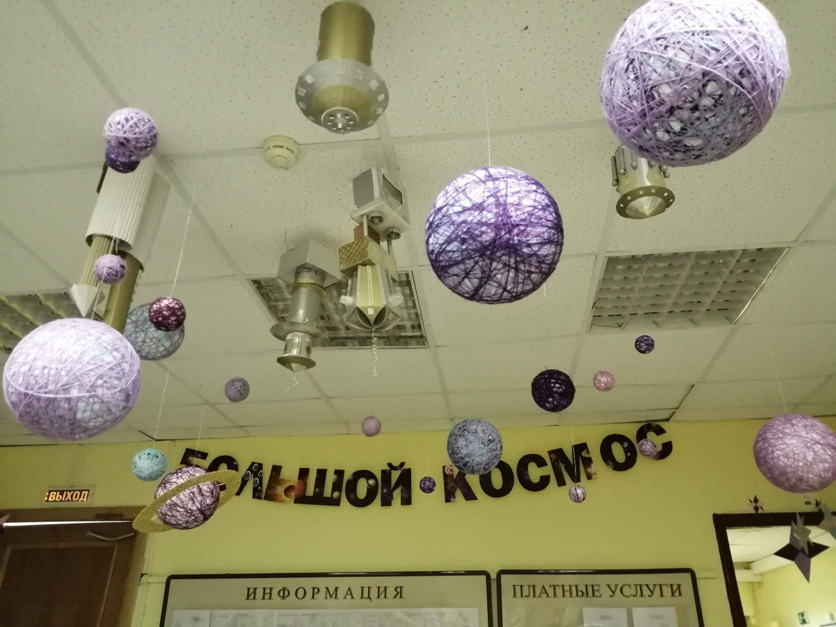
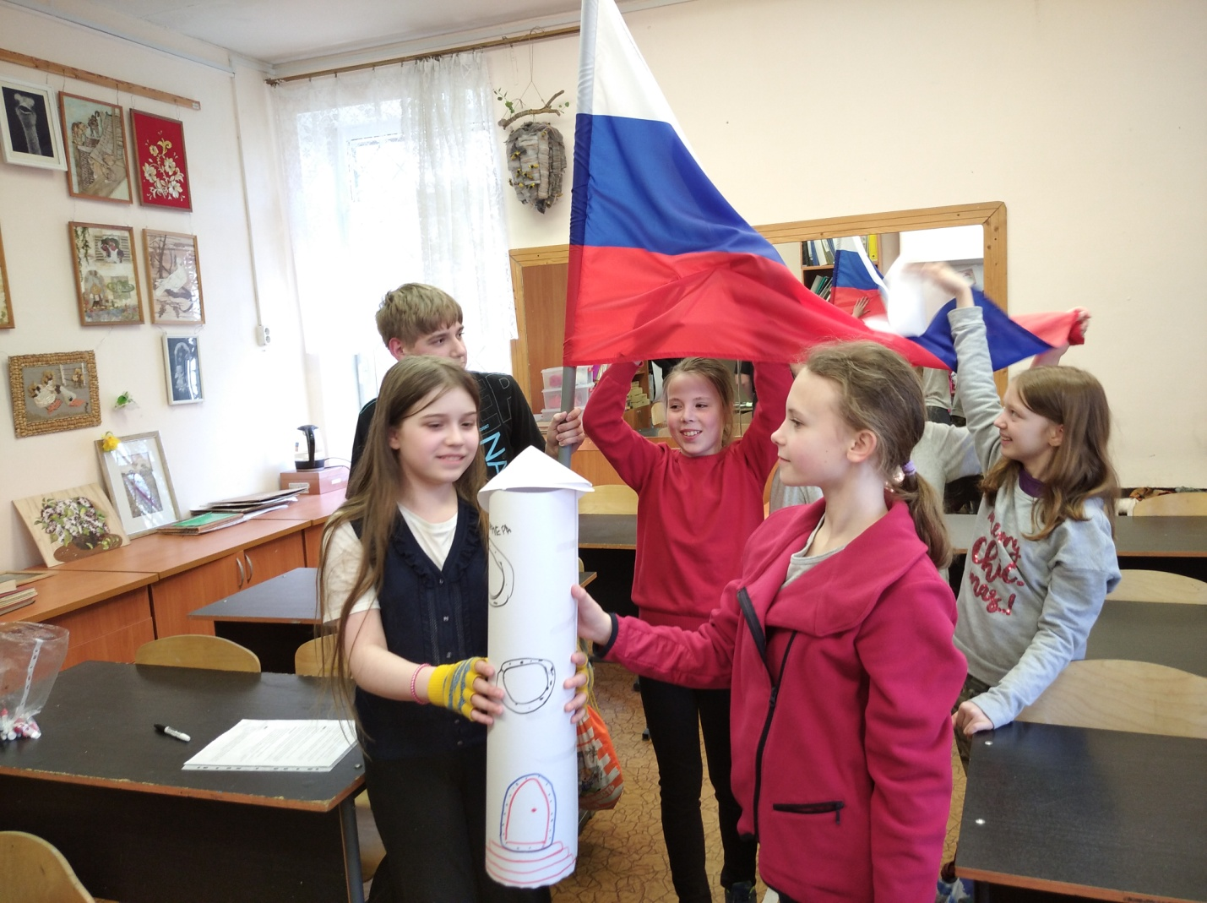
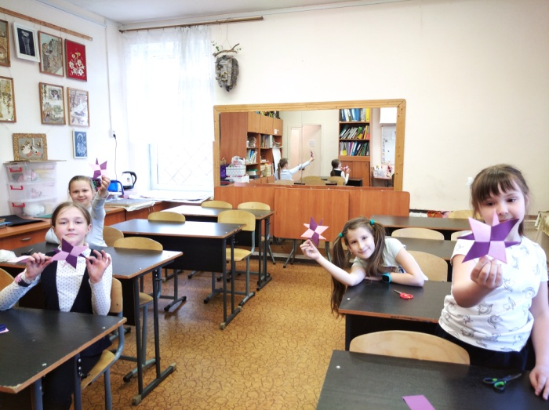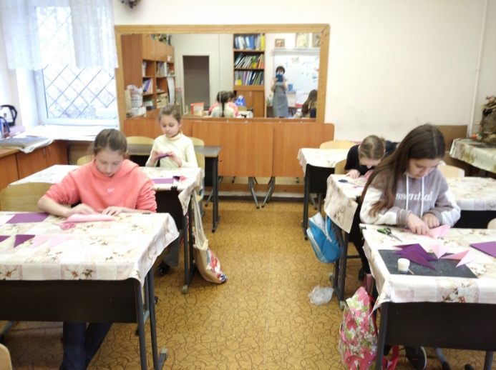
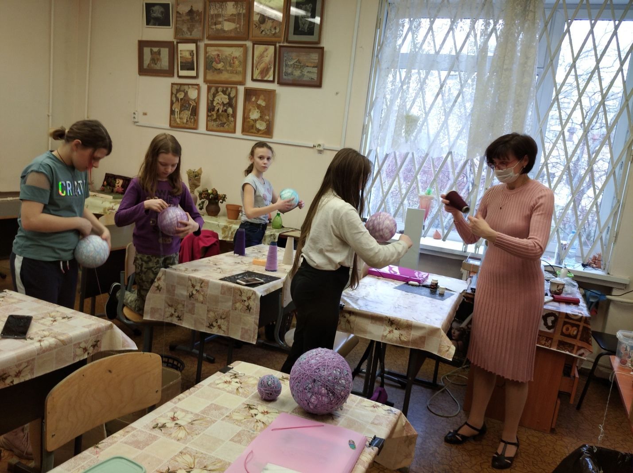

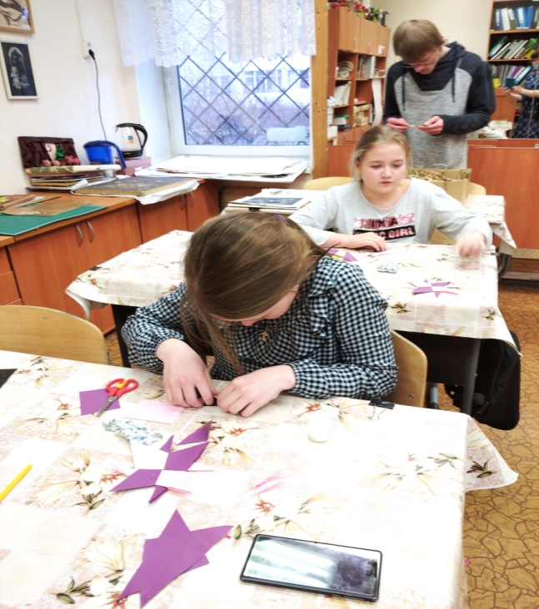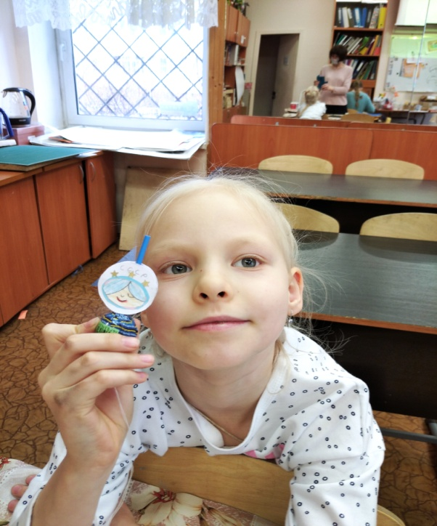

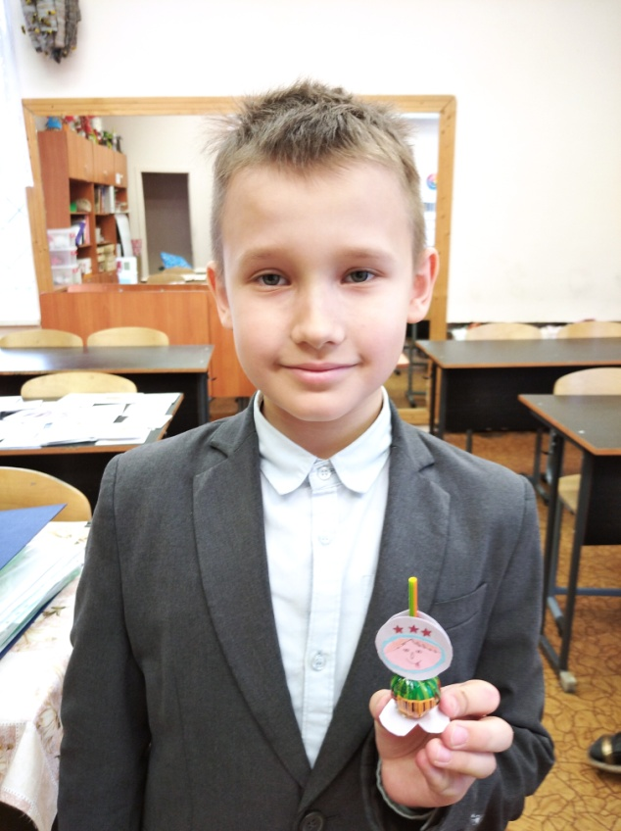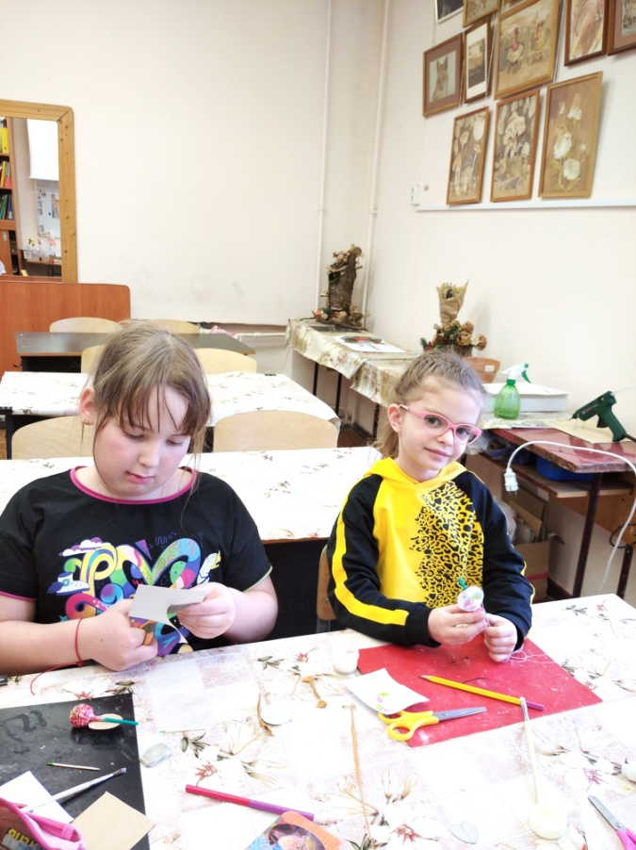

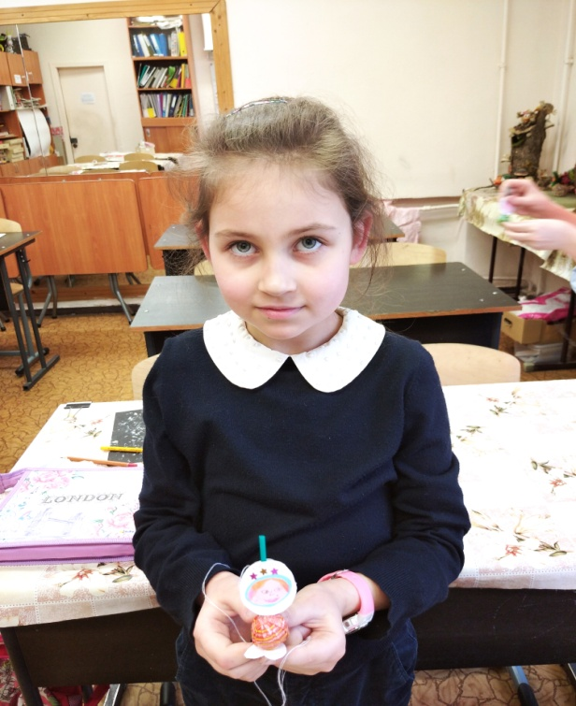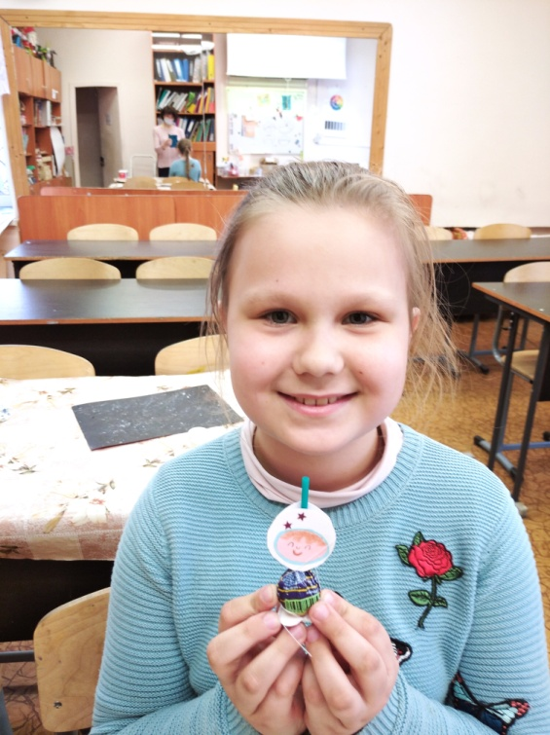
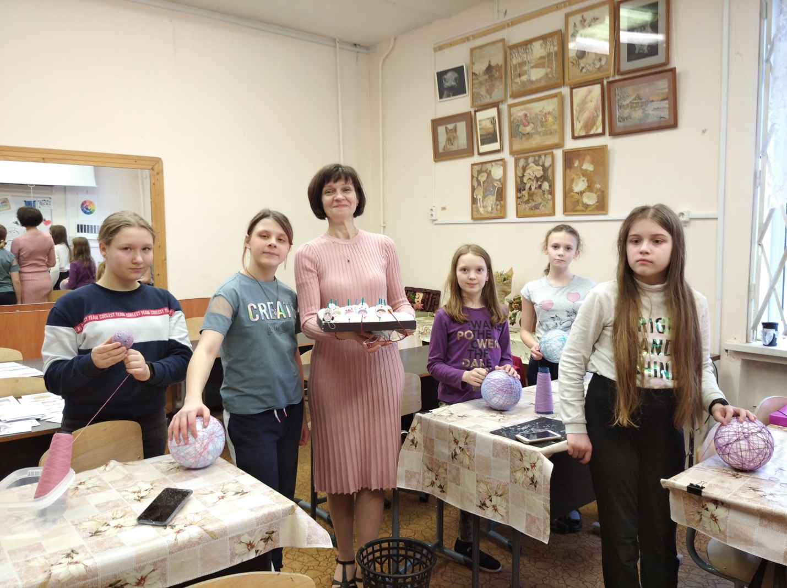

Государственное бюджетное образовательное учреждение Дополнительного Образования Центр творчества и образования Фрунзенского района

Санкт-Петербурга
___________________________________________________________________________

Отдел: Художественно-прикладной

Методическая тема

Практика наставничества «Дети учат детей» как фактор развития лидерских качеств воспитанников студии флордизайна «Вдохновение» в рамках реализации совместного творческого проекта «Взгляд в космос»

Студия флористического дизайна «Вдохновение»

ФИО педагога:______ Егорова Алла Ивановна

Санкт-Петербург
2021
Практика наставничества «Дети учат детей» как фактор развития лидерских качеств воспитанников студии флордизайна «Вдохновение» в рамках реализации совместного творческого проекта «Взгляд в космос»
Уже понимая, каким будет практический результат нашего совместного творческого проекта «Взгляд в космос», педагоги наметили шаги к его реализации, используя разные формы наставничества. Выбор формы наставнической деятельности был добровольным, исходя из особенностей детского коллектива. Каждый педагог определил цель наставничества и разработал план реализации.
В студии флордизайна «Вдохновение» такой вид деятельности, как наставничество среди учащихся «Дети учат детей», использовался и ранее, и описан в образовательной программе «Творим красоту»: «Занятия строятся педагогом таким образом, чтобы создать условия взаимообучения, что активизирует не только формирование лидерских качеств у воспитанников, но и творческий процесс. Наставничество среди обучающихся предполагает такую систему обучения, при которой передача знаний происходит непосредственно на занятиях, когда более опытный успешный ребенок передает свои навыки новичку. Такой подход дает возможность обучающимся прожить разные социальные роли – «Ученика», «Учителя», «Помощника», «Наблюдателя». При этом объединяет детей не только опосредованная передача опыта от «старшего» к «младшему», но и умение сопереживать, понять и принять».
Имея накопленный опыт, я разработала план действий по реализации краткосрочного наставничества среди учащихся «Дети учат детей» в рамках нашего межстудийного проекта «Взгляд в космос».
Для начала нужно было определиться с целью. Я полагаю, что целью такого наставничества среди учащихся является выявление и воспитание "компетентных лидеров".
Для реализации такой формы наставничества мне нужно было решить ряд задач.
Прежде всего, нужно было определить, кто из ребят сможет выполнять роль наставников в этом проекте, то есть выявить "компетентных лидеров" среди воспитанников студии. Такими лидерами, безусловно, явились воспитанники 4 года обучения.
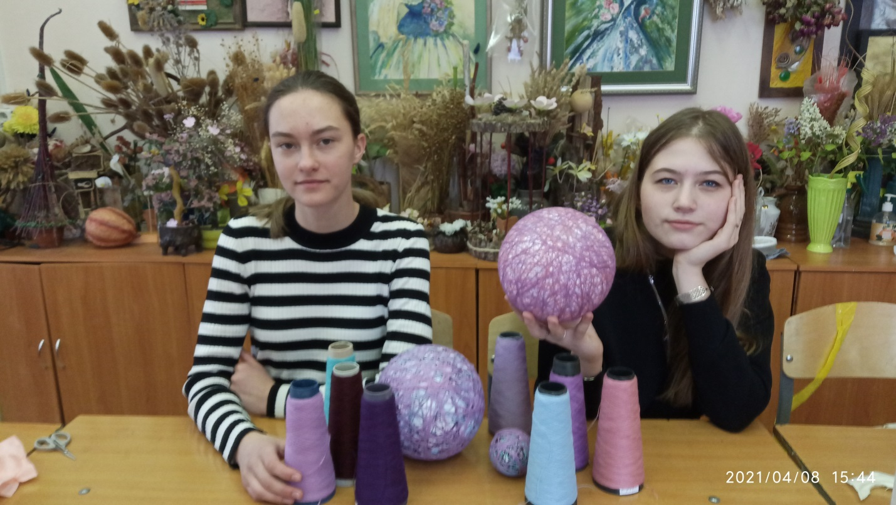
Во-первых, у этих ребят уже имелся некоторый опыт подобного взаимодействия, во-вторых, это достаточно стабильная группа детей, которая уже сплотилась в дружный коллектив, способный обсуждать проблему и вырабатывать совместные решения.
Это дети коммуникабельные, общительных, которые легко идут на контакт с ребятами, обладающие умением ладить со всеми студийцами. Кроме того, из них нужно было выявить всех, кто готов помочь тем, у кого не получается выполнение задания.
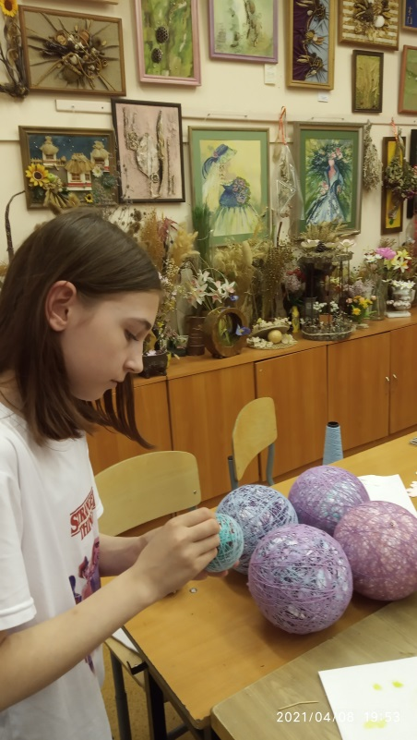
Лидер – это тот, кто способен брать на себя ответственность за конечный результат. А значит, мне нужно было сделать так, чтобы мои «компетентные лидеры» были уверены в своих силах, осведомлены, компетентны в теме выполнения задания, с которым они ранее не сталкивались. Поэтому, сначала мы встретились лидерским составом для выработки механизма действий: нам нужно было придумать идею создания планеты. Варианты предлагались разные от изделия в технике папье-маше до прозрачных планет из воздушных шаров. Чтобы определиться с лучшим предложением, мы провели лабораторию по изготовлению планет в различных техниках. По ходу выполнения варианты стали отпадать из-за несостоятельности. Так, планеты в технике папье-маше оказались очень затратными по времени и тяжелыми; планеты из воздушных шаров – очень трудоемкими… Решено было остановиться на планетах из легких пенопластовых шаров, обмотанных тонкими шерстяными нитями.
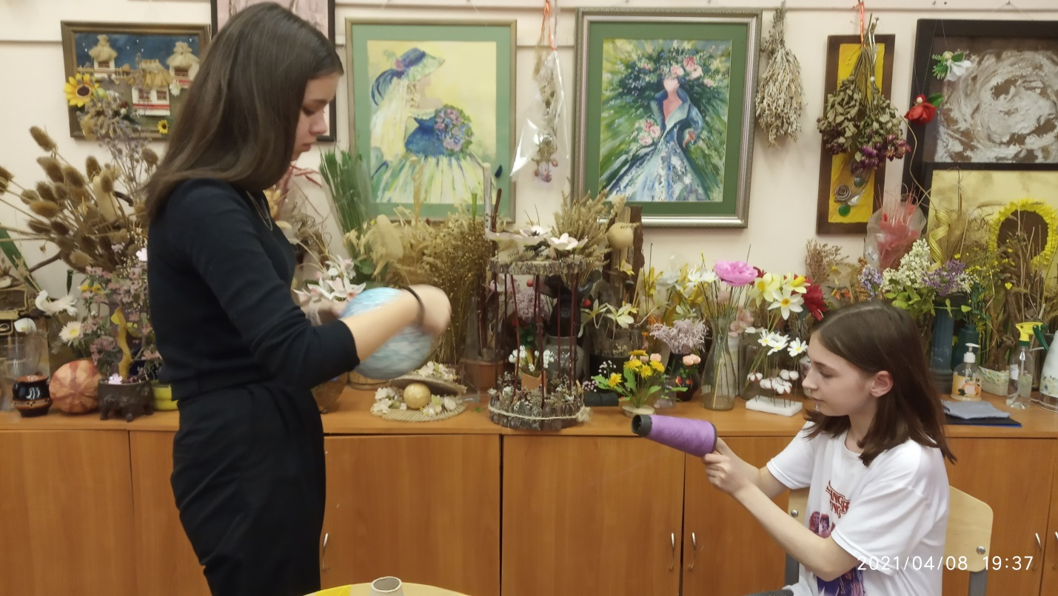
Дальше нужно было выработать прием намотки, чтобы большой шар не падал из рук, и чтобы тонкие нити не рвались, но при этом создавали хорошее натяжение.

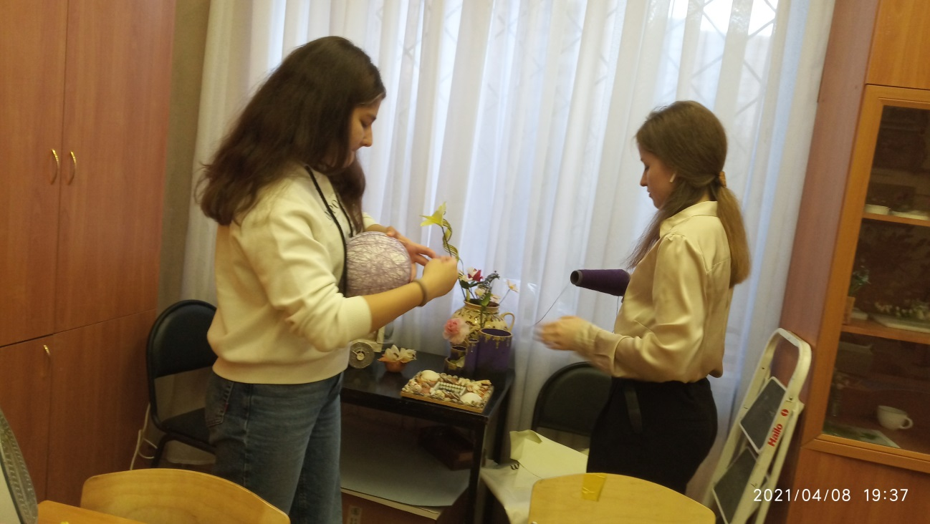
Именно этим двум приемам и предстояло научить наставникам своих подопечных. К тому же опытным путем было выявлено, что выполнять эти операции гораздо удобнее вдвоем, а значит, наставникам предстояло продумать и подсказать наставляемым, как организовать такую работу в парах.
Наша творческая лаборатория была направлена на обучение наставников не только приемам выполнения, но и приемам передачи полученного опыта с целью поделиться умениями и навыками, на творческую самореализацию, на сотворчество. Наставнику нужно было не сообщить некоторую информацию о материалах, а передать способы выполнения изделия.
Чтобы вызвать интерес к проекту, ребята-наставники придумали организовать соревнование, на создание «Самой загадочной планеты». При чем, мы были достаточно ограничены в разнообразии материалов. Наставник показывал, как можно найти пути решения задачи за счет чередования цветов и направления намотки нитей. В данном случае и наставники, и их подопечные с удовольствием работали на общий результат.
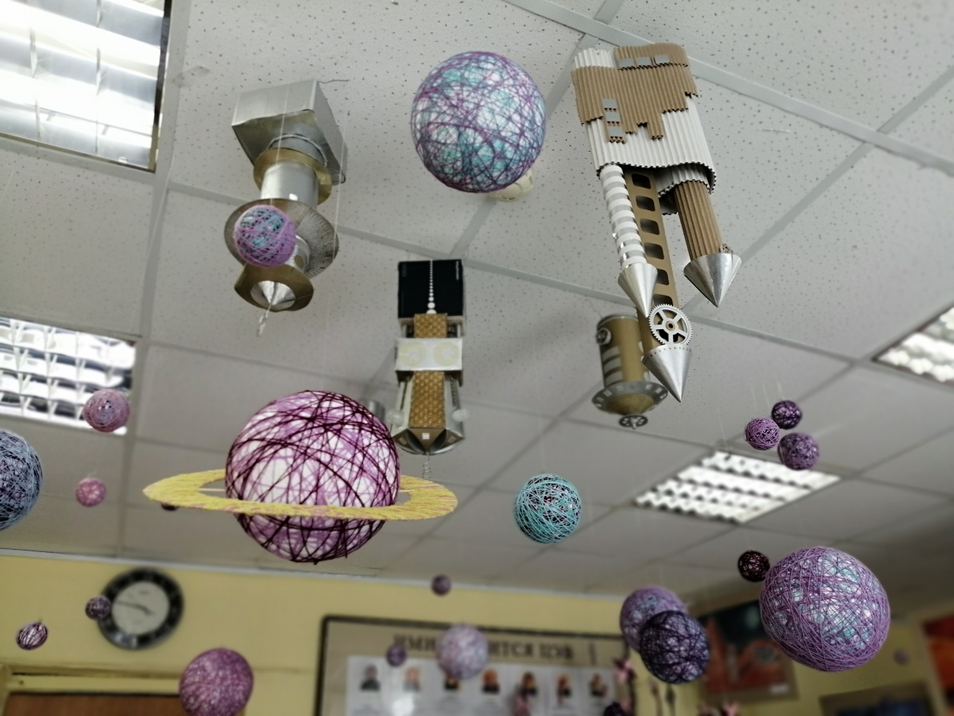
Наблюдая, за взаимодействием детей, хочу отметить, что передавая свои знания, ребенок тем самым, чувствует свою ответственность за подопечных, поднимает свой статус в коллективе сверстников и становится более уверенным в своих силах. Думаю, у нас получилось дать некоторое развитие лидерским качествам наставников. Такой подход позволяет развивать лидерские качества, главное мотивировать детей на это. Педагогу, на мой взгляд, нужно создать комфортную среду, где ребенок будет уверен в своих силах, то есть он будет осведомлен в рамках конкретной темы, уверен в компетентности своих действий, будет готов передать свой опыт, готов работать на общий результат.

